

1981 yılında İzmir’de doğmuştur. 1999 yılında İzmir Atatürk Lisesi’nden, 2003 Yılında Ankara Üniversitesi Siyasal Bilgiler Fakültesi Uluslararası İlişkiler Bölümünden mezun olmuştur.

Mesleki eğitimine 2011-2012 yıllarında 6 ay süre ile ABD’de Kaliforniya Eyalet Üniversitesi Tarım İşletmeciliği Bölümü’nde Tarımsal Pazarlama konusunda devam etmiştir.

2013-16 yılları arasında Dünya Ticaret Örgütü ve Ticari Sorunlar Çalışma Grup Sorumlusu olarak görev yapmıştır. Tarımsal Ekonomi ve Proje Yönetimi Daire Başkanlığı, Uluslararası İlişkiler Çalışma Grubu’nda AB Uzmanı olarak görev yapmaktadır.

2020 yılı Ocak ayından itibaren Tarımsal Ekonomi ve Proje Yönetimi Daire Başkanlığı, Uluslararası İlişkiler Çalışma Grubu

Üniversiteler Mah. Dumlupınar Bulvarı Eskişehir Yolu 10. Km Çankaya / Ankara

06800 TÜRKİYE

**YABANCI DİL** İngilizce YDS 94 (2017)

Fransızca YDS 96 (2011)

**Lisans** Ankara Üniversitesi

1999-2003SBF - Uluslararası İlişkiler

**Büt. Doktora** Ankara Üniversitesi

2021-Devam Tarım Ekonomisi

2020-Devam Avrupa Birliği Uzmanı, TAGEM, Tarımsal Ekonomi ve Proje Yönetimi Daire Başkanlığı, Uluslararası İlişkiler Çalışma Grubu

2016-2020 Avrupa Birliği Uzmanı, ABDGM, Uluslararası Kuruluşlar Daire Başkanlığı

2013-2016 Çalışma Grup Sorumlusu, ABDGM, Ekonomik ve Teknik İlişkiler Daire Başkanlığı

2008-2013 Avrupa Birliği Uzmanı, ABDGM, Ekonomik ve Teknik İlişkiler Daire Başkanlığı

2005-2008 Avrupa Birliği Uzman Yardımcısı, ABDGM

**aykut.ordukaya@tarimorman.gov.tr**

0312 307 62 53

**AYKUT ORDUKAYA**

**Avrupa Birliği Uzmanı**

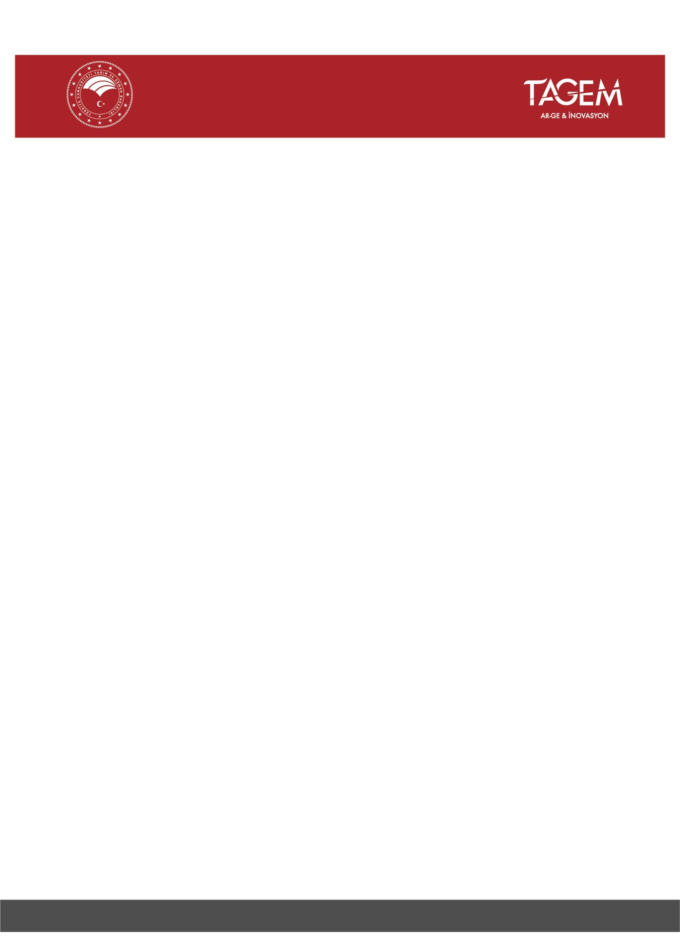

**DİĞER YAYINLAR**

* **Doktora Tezi, Yüksek Lisans Tezi, Raporlar, Kitaplar vb.**

1. “Sağlık ve Bitki Sağlığı Önlemlerinin Uygulanmasına İlişkin Dünya Ticaret Örgütü Anlaşması Açısından Türkiye ve Avrupa Birliği’nin Karşılaştırılması” Başlıklı Avrupa Birliği Uzmanlık Tezi, 2008.
2. “DTÖ Müzakereleri Kapsamında Pazara Giriş Uygulamaları ve Türkiye’nin Tutumu” başlıklı Uzmanlık Tezi için Danışmanlık, 2015.
3. “DTÖ Müzakereleri Kapsamında Balıkçılık Sübvansiyonu Uygulamaları ve Türkiye’nin Tutumu” başlıklı Uzmanlık Tezi için Danışmanlık, 2015.
4. “DTÖ Tarım Anlaşması ve Doha Tarım Müzakereleri Kapsamında İç Destek Uygulamaları: Türkiye’nin Tutumu” başlıklı Uzmanlık Tezi için Danışmanlık, 2015.

**AYKUT ORDUKAYA**

**Avrupa Birliği Uzmanı**



**AYKUT ORDUKAYA**

**Avrupa Birliği Uzmanı**

* **Üyelik, Eğitim, Kurs, Toplantı, Kongre, Sempozyum ve Diğer Faaliyetler**

1. 15 Ekim - 2 Kasım 2007 tarihleri arasında Dünya Ticaret Örgütü (DTÖ) Sekretaryası ve Codex Alimentarius işbirliğiyle Cenevre’de düzenlenen ve Fransızca olarak gerçekleştirilen “DTÖ Sağlık ve Bitki Sağlığı Önlemlerine İlişkin Anlaşma” kursu
2. 11 - 24 Kasım 2007 tarihleri arasında MTEC Programı olarak gerçekleştirilen, Hollanda’da ve Belçika’da düzenlenen AB’nin Ortak Tarım Politikası kursu
3. 10 - 14 Kasım 2008 tarihleri arasında İtalya’da gerçekleştirilen Avrupa Bölgeler Merkezi’ne bağlı Avrupa Kamu Yönetimi Enstitüsü tarafından düzenlenen “İleri Ortak Tarım Politikası Semineri”
4. 20 Aralık 2011-20 Haziran 2012 tarihleri arasında ABD Kaliforniya Eyalet Üniversitesi Tarımsal İşletme Bölümünde ziyaretçi araştırmacı sıfatıyla “Tarımsal Pazarlama” eğitimine katılım ve “DTÖ Tarım Müzakereleri” Seminerinde Konuşmacı

.